虹口区2023学年度初三年级第二次学生学习能力诊断练习
数学 练习卷
（满分150分，考试时间100分钟）
注意：
1．本练习卷含三个大题，共25题．答题时，请务必按答题要求在答题纸规定的位置上作答，在草稿纸、本练习卷上答题一律无效．
2．除第一、二大题外，其余各题如无特别说明，都必须在答题纸的相应位置上写出证明或计算的主要步骤．
一、选择题：（本大题共6题，每题4分，满分24分）
［下列各题的四个选项中，有且只有一个选项是正确的，选择正确项的代号并填涂在答题纸的相应位置上．］
1. 下列各数中，无理数是（ ）
A. B. 3.14159 C. D.
【答案】C
【解析】
【分析】本题主要考查的是对无理数定义的应用，熟练掌握理解无理数的定义是解此题的关键．根据无理数的定义（无理数是指无限不循环小数）判断即可．
【详解】解：A、是分数，不是无理数，故本选项错误；
B、3.14159是小数，不是无理数，故本选项错误；
C、是无理数，故本选项正确；
D、是循环小数，不是无理数，故本选项错误；
故选C．
2. 关于一元二次方程无实数根，则实数的取值范围是（ ）
A. B. C. D.
【答案】D
【解析】
【分析】根据一元二次方程判别式与根情况的关系，列代数式求解即可．
【详解】解：一元二次方程无实数根，
则判别式
解得，
故选：D．
【点睛】此题考查了一元二次方程判别式与根情况的关系，解题的关键是掌握相关基础知识，一元二次方程的判别式，当时有两个不相等的实数根，当时，有两个相等的实数根，当时，无实数根．
3. 已知二次函数，如果函数值随自变量的增大而减小，那么的取值范围是（ ）
A. B. C. D.
【答案】A
【解析】
【分析】本题考查二次函数的性质，熟练掌握二次函数的增减性是解题关键．根据二次函数，可得函数图象开口向下，对称轴为，函数值随自变量的增大而减小，则，得以解答．
【详解】解：二次函数，
，
函数图象开口向下，对称轴为，
时，函数值随自变量的增大而减小，
故选：A．
4. 下列事件中，必然事件是（ ）
A. 随机购买一张电影票，座位号恰好是偶数
B. 抛掷一枚质地均匀的硬币，落地后反面朝上
C. 在只装有2个黄球和3个白球的盒子中，摸出一个球是红球
D. 在平面内画一个三角形，该三角形的内角和等于
【答案】D
【解析】
【分析】本题考查是必然事件、不可能事件、随机事件的概念．必然事件指在一定条件下，一定发生的事件．不可能事件是指在一定条件下，一定不发生的事件，不确定事件即随机事件是指在一定条件下，可能发生也可能不发生的事件．根据事件发生的可能性大小判断．
【详解】解：A、随机购买一张电影票，座位号是偶数，是随机事件；
B、抛掷一枚质地均匀的硬币，反面朝下，是随机事件；
C、在只装有2个黄球和3个白球的盒子中，摸出一个球是红球，是不可能事件；
D、在平面内画一个三角形，该三角形的内角和等于，是必然事件；
故选D．
5. 如图，在正方形中，点、分别在边和上，，，如果，那么的面积为（ ）
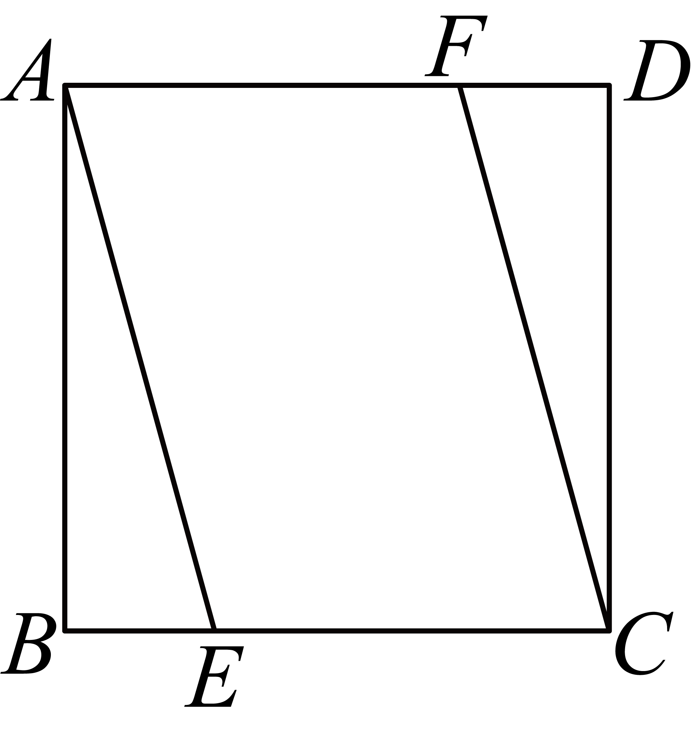
A. 6 B. 8 C. 10 D. 12
【答案】B
【解析】
【分析】本题主要考查了正方形的性质，平行四边形的性质与判定，先根据正方形的性质得到，进而证明四边形是平行四边形，得到，则，最后根据三角形面积计算公式求解即可．
【详解】解：∵四边形是正方形，
∴，
∵，
∴四边形是平行四边形，
∴，
∴，
∴，
故选：B．
6. 在中，，．如果以顶点为圆心，为半径作，那么与边所在直线的公共点的个数是（ ）
A. 3个 B. 2个 C. 1个 D. 0个．
【答案】B
【解析】
【分析】本题考查了平行四边形的面积，直线与圆的位置关系d、r法则，熟练掌握法则是解题的关键．根据面积公式计算点C到的距离d，比较d与半径的大小判断即可．
【详解】解：如图，
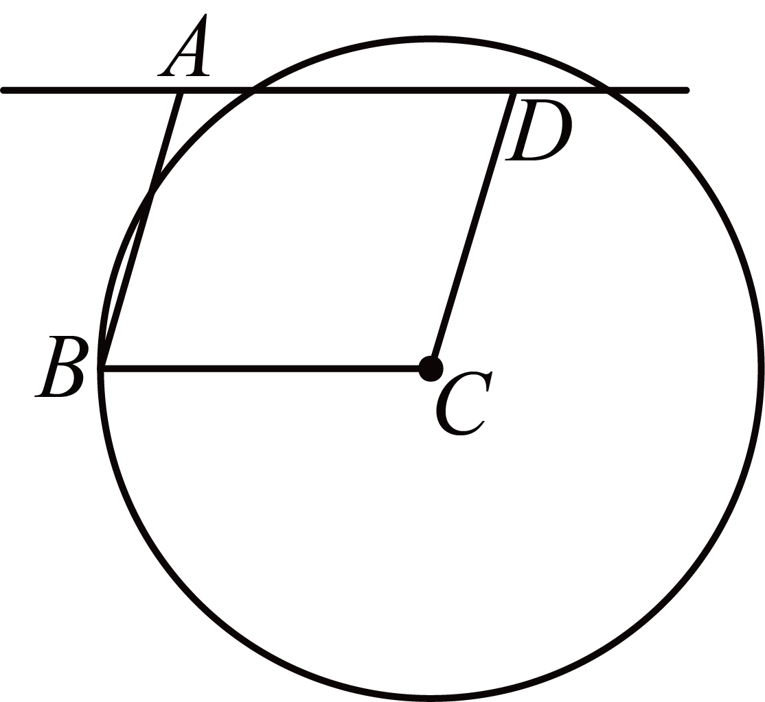
∵在平行四边形中，，，
设点C到的距离为d，
∴点C到的距离，
∴直线与圆C相交，即有2个交点，
故选：B．
二、填空题：（本大题共12题，每题4分，满分48分）
［请将结果直接填入答题纸的相应位置］
7. 计算：=___．
【答案】﹣2
【解析】
【分析】根据立方根的定义，求数a的立方根，也就是求一个数x，使得x³=a，则x就是a的立方根．
【详解】∵（－2）³=－8，
∴，
故答案为：-2
8. 分解因式：_______．
【答案】
【解析】
【分析】根据平方差公式因式分解即可求解．
【详解】解：
故答案为：．
【点睛】本题考查了因式分解，熟练掌握因式分解的方法是解题的关键．
9. 解不等式：，的解集为________.
【答案】
【解析】
【分析】本题主要考查的是解一元一次不等式；按照去括号、移项、合并同类项、系数化为1的步骤解一元一次不等式即可求解．
【详解】解：
去括号，
移项，
合并同类项，
化系数为1，
故答案为：．
10. 函数的定义域是
【答案】＞
【解析】
【分析】定义域是指该函数的自变量的取值范围，根据二次根号下被开方数≥0；分式中分母不为0；即可解答.
【详解】定义域是指该函数的自变量的取值范围，
二次根号下被开方数≥0；分式中分母不为0；
∴
∴
故答案为
11. 将抛物线先向右平移3个单位，再向下平移4个单位后，所得到的新抛物线的表达式为________．
【答案】
【解析】
【分析】本题主要考查的是二次函数的图象与几何变换，要求熟练掌握平移的规律：左加右减，上加下减．并用规律求函数解析式．根据平移规律“左加右减，上加下减”写出新抛物线解析式．
【详解】解：抛物线先向右平移3个单位，再向下平移4个单位后，所得到的新抛物线的表达式为，即．
故答案为：．
12. 在一个不透明袋子中，装有2个红球和一些白球，这些球除颜色外其他都一样，如果从袋中随机摸出一个球是红球的概率为，那么白球的个数是________．
【答案】6
【解析】
【分析】本题考查了概率的定义．解题的关键与难点在于理解概率的定义，求出球的总数．随机摸出一个球是红球的概率是，可以得到球的总个数，进而得出白球的个数．
【详解】解：设红、白球总共n个，记摸出一个球是红球为事件A，
，
白球有个
故答案为：．
13. 某校为了解该校1200名学生参加家务劳动的情况，随机抽取40名学生，调查了他们的周家务劳动时间并制作成频数分布直方图，那么估计该校周家务劳动时间不少于2小时的学生大约有________名．
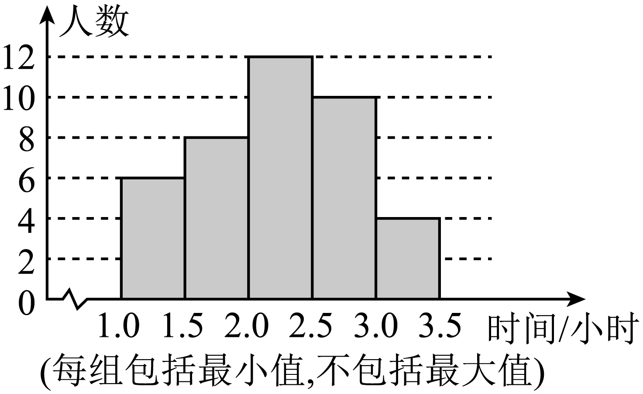
【答案】780
【解析】
【分析】本题主要考查了用样本估计总体，根据条形统计图获取信息是解题的关键．根据条形统计图直接得出家务劳动时间不少于2小时的学生有26名，进而估计该校1200名学生参加家务劳动时间不少于2小时的学生人数即可求解．
【详解】解：由题意得：被调查的40人中，家务劳动时间不少于2小时的学生有26名，
该校周家务劳动时间不少于2小时的学生大约有（名），
故答案为：780．
14. 一根蜡烛长30厘米，点燃后匀速燃烧，经过50分钟其长度恰为原长的一半．在燃烧的过程中，如果设蜡烛的长为（厘米），燃烧的时间为（分钟），那么关于的函数解析式为________（不写定义域）．
【答案】
【解析】
【分析】本题主要考查由实际问题列一次函数的解析式，解题的关键是理解题意．根据题意先求出蜡烛燃烧的速度为（厘米/分），即可直接进行求解．
【详解】解：由题意可得：蜡烛长30厘米，经过50分钟其长度恰为原长的一半，
经过50分钟蜡烛燃烧的长度为15厘米，
蜡烛燃烧的速度为（厘米/分），
蜡烛的长为蜡烛燃烧前长度减去燃烧的长度，
，
故答案为：．
15. 如图，正六边形螺帽的边长是，那么这个扳手的开口的值是______．
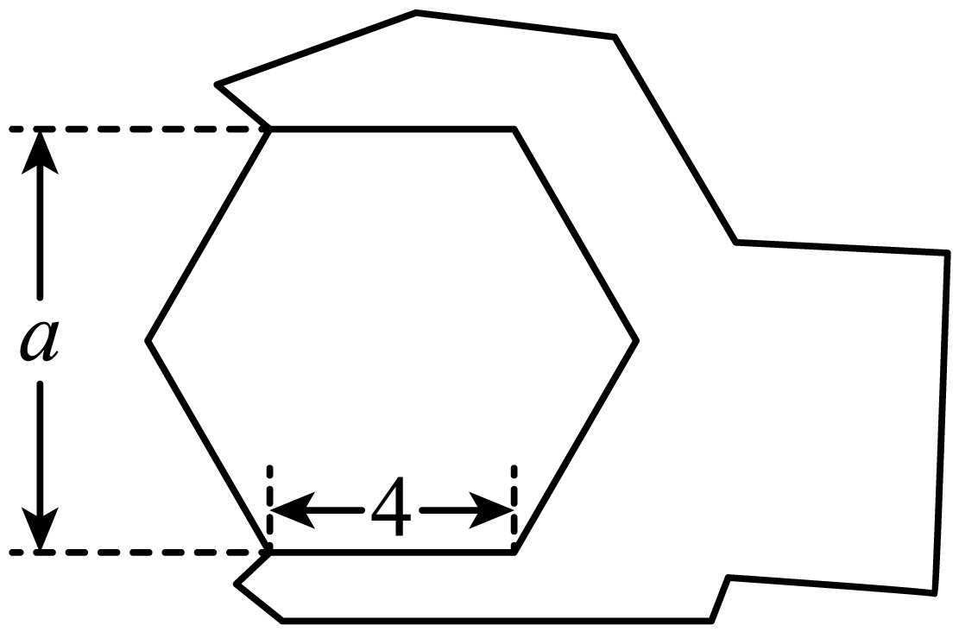
【答案】
【解析】
【分析】本题考查解直角三角形，等腰三角形的性质，含角的直角三角形的性质．由螺帽是正六边形，可得是含角的直角三角形，再根据即可求出和．
【详解】解：如图，连接,则，过点作于
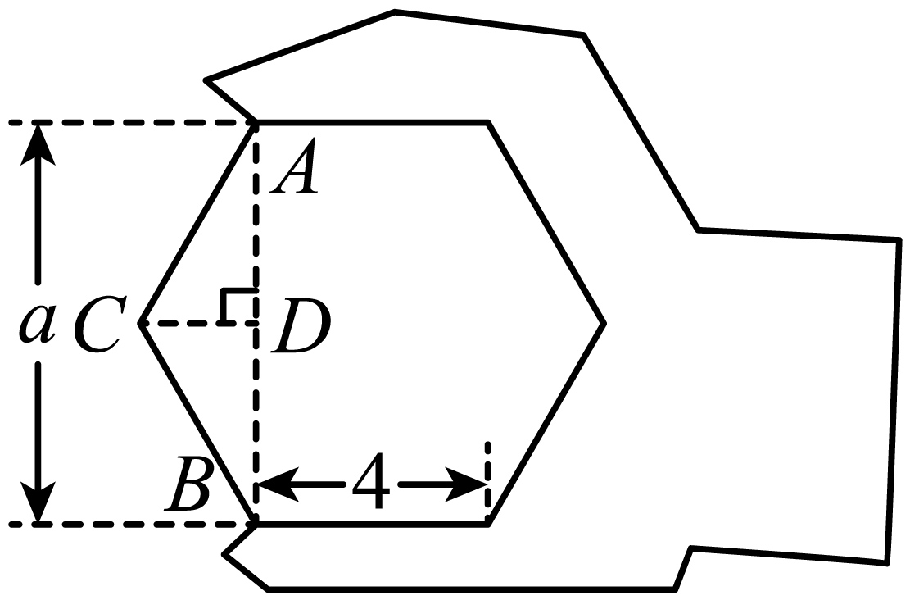
螺帽是正六边形
，
,
．
故答案为：．
16. 如图，在梯形中，，，点、分别是边、的中点，连接，设，，那么用向量、表示向量________．
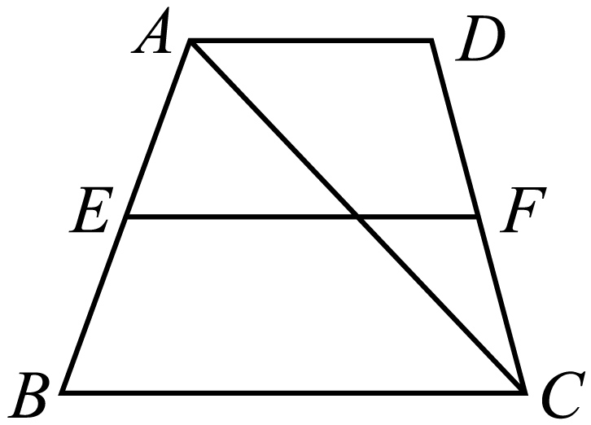
【答案】
【解析】
【分析】本题考查了平面向量的问题，熟练掌握三角形法则是解题的关键，根据梯形的中位线定理及向量的三角形法则解答即可．
【详解】解：，，
，
，
，
,
点、分别是边、的中点，
，
，
，
故答案为：．
17. 如图，在中，，，．点在边上，，以点为圆心，为半径作．点在边上，以点为圆心，为半径作．如果和外切，那么的长为________．
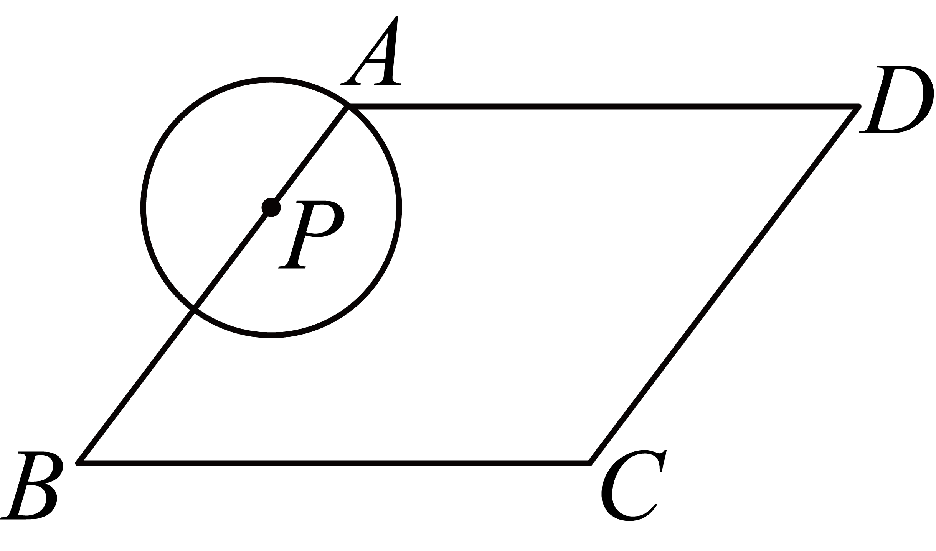
【答案】##
【解析】
【分析】本题考查的是圆和圆的位置关系、解直角三角形的知识，作于点H，连接，先求出，设，在中，根据勾股定理列方程即可解决．
【详解】解：作于点H，连接，
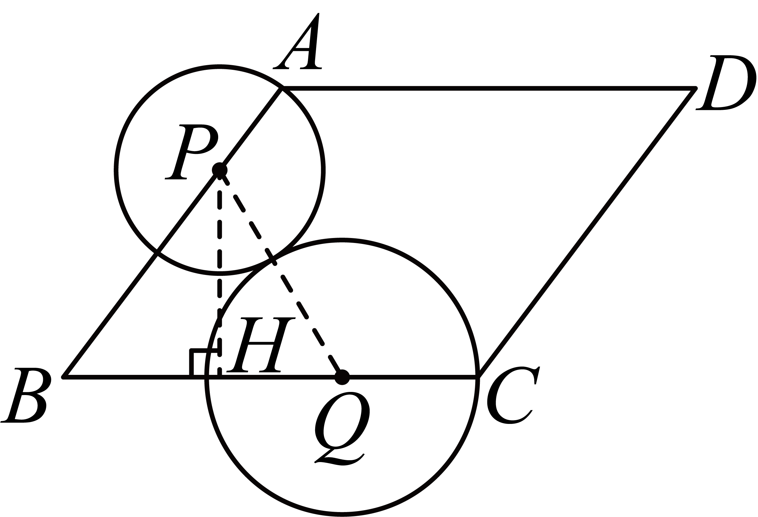
，，
，
在中，，
，
，
设，
和外切，半径为2，
，
在中，，
，
解得：，
故答案为：．
18. 如图，在扇形中，，，点在半径上，将沿着翻折，点的对称点恰好落在弧上，再将弧沿着翻折至弧（点是点A的对称点），那么的长为________．
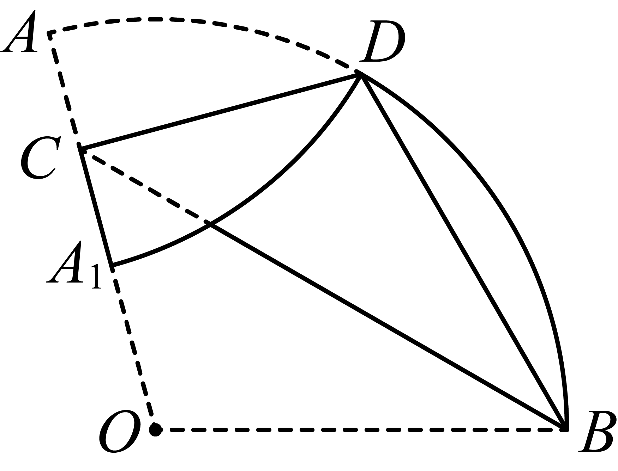
【答案】##
【解析】
【分析】本题考查翻折性质，圆的基本性质，等边三角形判定与性质、勾股定理的应用，连接，由翻折得，证出是等边三角形，设，在中，根据勾股定理列方程并解出进而求出结论．
【详解】解：连接，
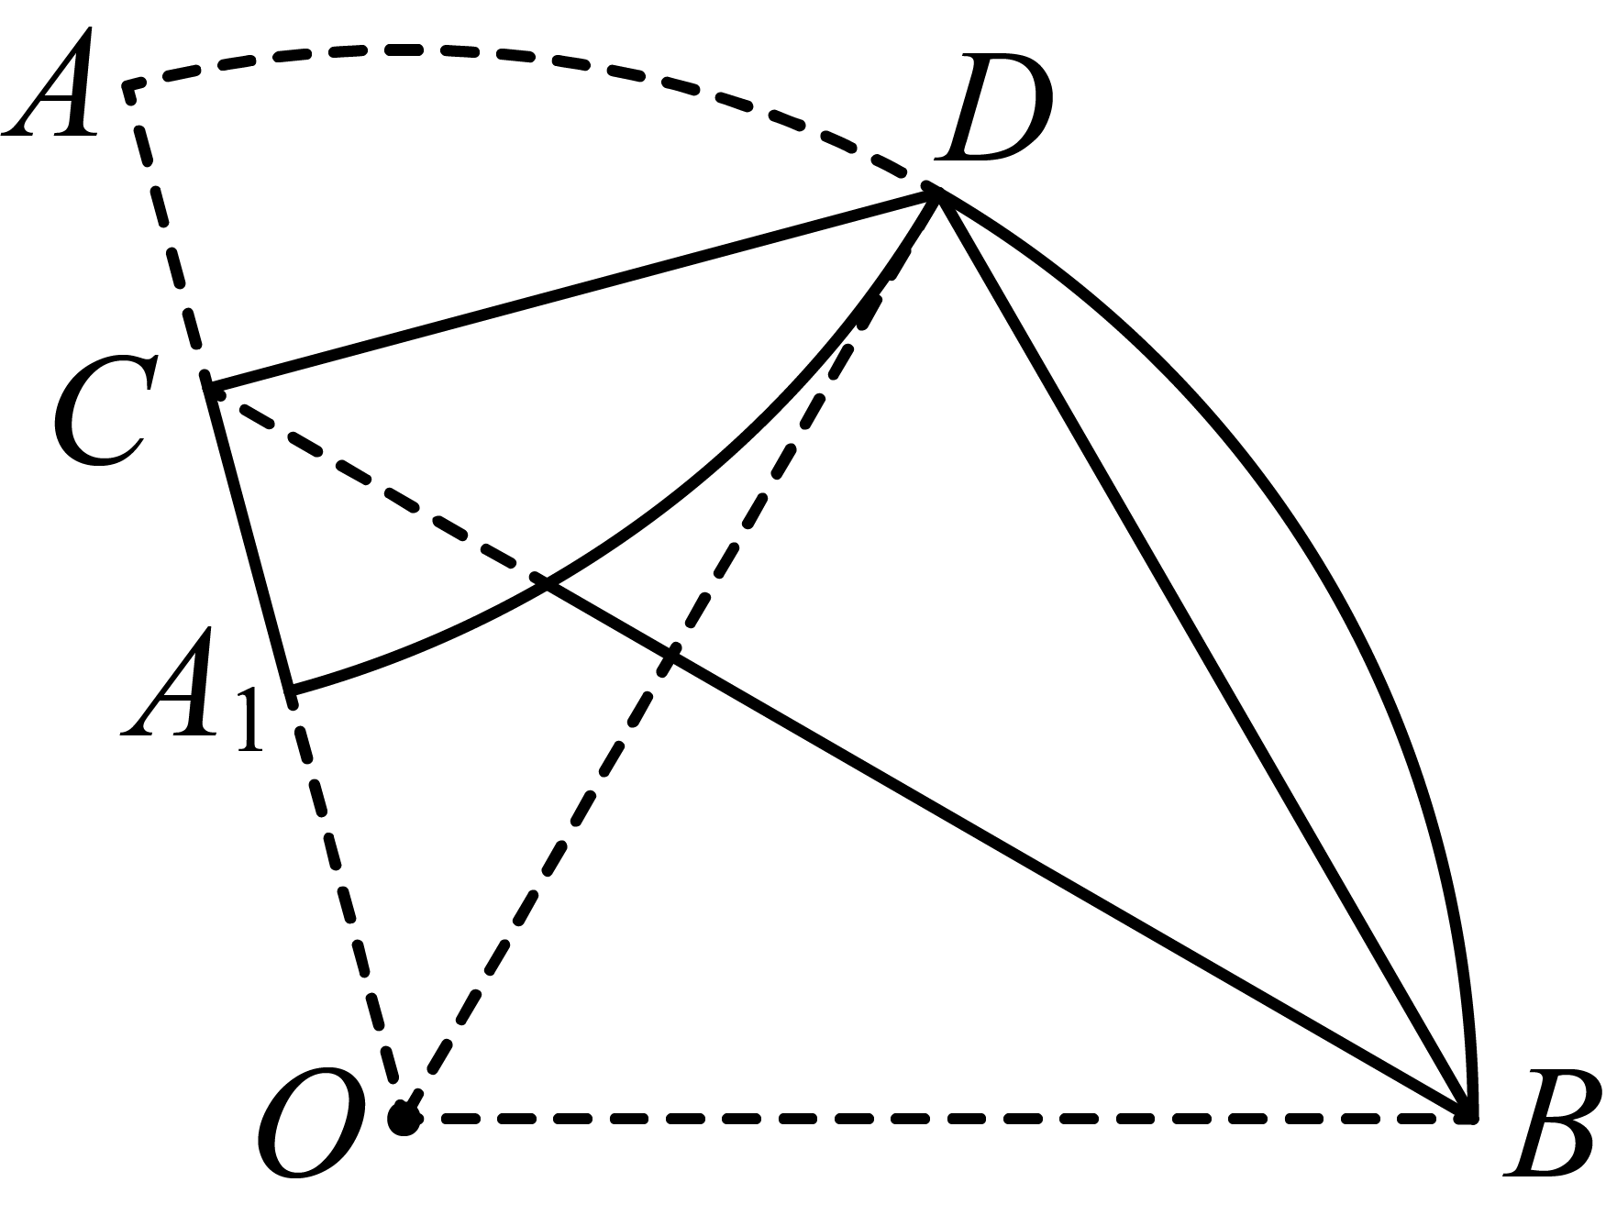
由翻折得：，，
，
是等边三角形，
，
，
设，则，
在中，，
，
解得：（舍去），
，
故答案为：．
三、解答题：（本大题共7题，满分78分）
19. 先化简，再求值：，其中．
【答案】，
【解析】
【分析】本题主要考查分式的化简求值，分母有理化，掌握分式的基本性质与运算法则是解题的关键，注意化简过程中能因式分解要先因式分解．先算括号内的减法，把除法变成乘法，算乘法，最后代入求值即可．
【详解】解：
；
当时，．
20. 解方程组：
【答案】
【解析】
【分析】将第二个方程进行因式分解得到，然后令因式和因式分别为0即可求解.
【详解】解：由题意可知：
对方程②进行因式分解得：
即或
∴原方程组化为 或
解得或
故原方程组的解为：或.
【点睛】本题考查了因式分解的方法及二元方程组，熟练掌握常见的二元一次方程组的解法是解决此类题的关键.
21. 如图，一次函数图像在反比例函数图像相交于点和点，与轴交于点．点在反比例函数图像上，过点作轴的垂线交一次函数图像于点．
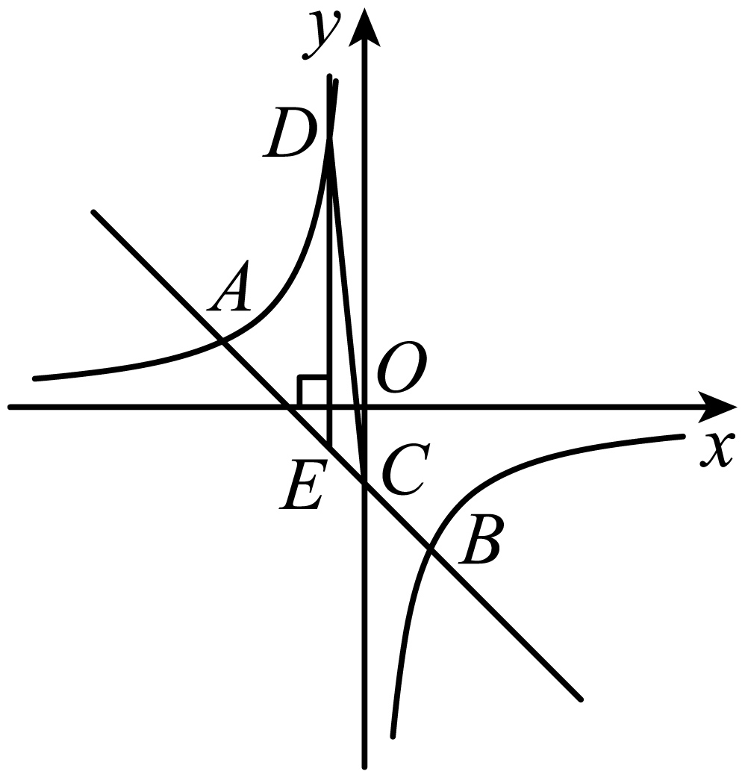
（1）求反比例函数和一次函数的解析式；
（2）求面积．
【答案】（1）反比例函数为，一次函数解析式
（2）
【解析】
【分析】此题考查了反比例函数综合题，涉及的知识有：待定系数法确定反比例函数和一次函数解析式，三角形面积．
（）利用待定系数法求解即可；
（）先分别求出、、的坐标，进而利用三角形面积公式解答即可．
【小问1详解】
解：设反比例函数为，
把点代入得，，
∴反比例函数为，
把点，点代入，得
，，
∴，，
∴点，点，
设一次函数解析式，
把点，点代入得
，
解得，
∴一次函数解析式；
【小问2详解】
∵一次函数解析式，
∴
把点代入，得，
∴，
∴点，
∵轴，
∴点横坐标为，
把代入得，
∴
∴，
∴
22. 根据以下素材，完成探索任务．
探究斜坡上两车之间距离
素材1 | 图①是某高架入口的横断面示意图．高架路面用表示，地面用表示，斜坡用表示．已知，高架路面离地面的距离为25米，斜坡长为65米．  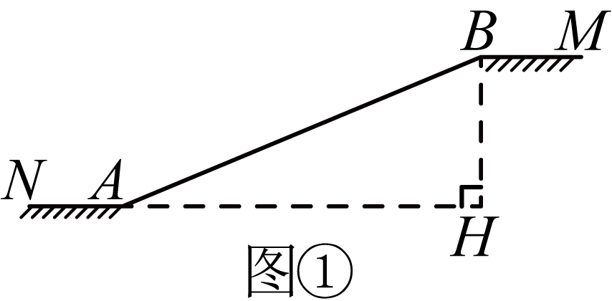
素材2 | 如图②，矩形为一辆大巴车的侧面示意图，长为10米，长为米．如图③，该大巴车遇堵车后停在素材1中的斜坡上，矩形的顶点与点重合，点与指示路牌底端点之间的距离为米，且．小张驾驶一辆小轿车跟随大巴车行驶，小张的眼睛到斜坡的距离为1米．  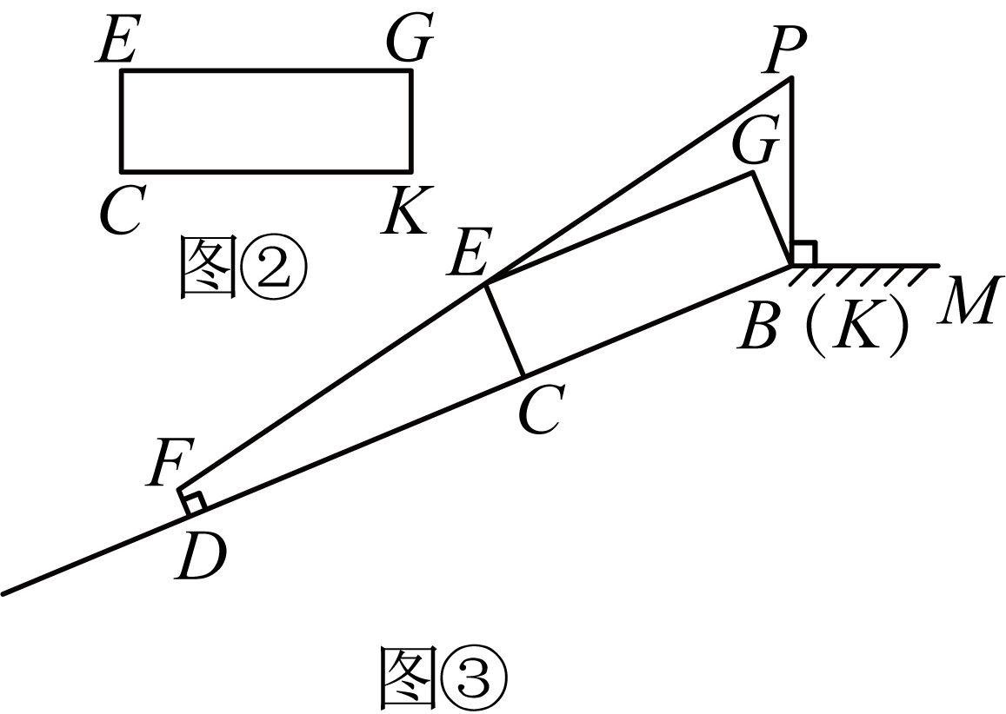
问题解决 | 任务一 | 如图①，求斜坡的坡比．
 | 任务二 | 如图③，当小张正好可以看到整个指示路牌（即、、在同一条直线上）时，试求小张距大巴车尾的距离．

【答案】任务一：斜坡的坡比；任务二：米
【解析】
【分析】本题考查的是解直角三角形坡度坡角问题及相似三角形判定与性质，矩形判定与性质，任务一：根据勾股定理求出第三边进而求出坡度；任务二：作交延长线于点O，作于点Q，交于点R，通过解直角三角形结合矩形判定与性质求出相关线段长度，再证明，根据性质求出结论即可．
【详解】解：任务一：如图①，

由题意得：在中，25米，斜坡长为65米，
（米），
斜坡的坡比；
任务二：如图③，作交延长线于点O，作于点Q，交于点R，
则四边形为矩形，四边形为矩形，
米，
米，
，为米，
，
解得：米，
米，
米，米，
，
，
，
，
，
解得：，
经检验，是原方程的解，
米．
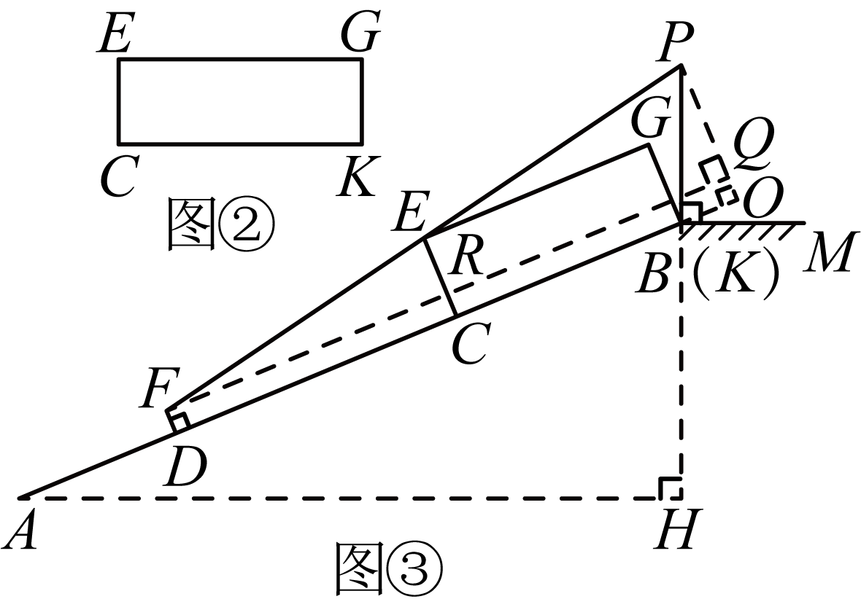
23. 如图，在中，，延长至点，使得，过点、分别作，，与相交于点，连接．
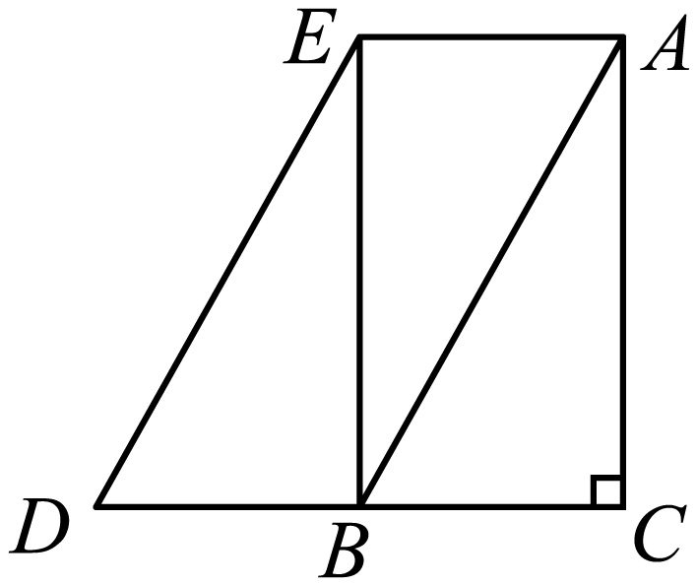
（1）求证：；
（2）连接交于点，连接交于点．如果，求证：．
【答案】（1）证明见解析
（2）证明见解析
【解析】
【分析】本题考查平行四边形的判定与性质，矩形的判定与性质，勾股定理等，解题的关键是掌握平行四边形和矩形的判定方法．
（1）先证四边形是平行四边形，得出从而证出四边形是矩形，即可证明结论；
（2）设，算出，证明，求出 ，进而证出结论；
【小问1详解】
证明：，，
四边形是平行四边形，
，
，
，
又，点D在的延长线上，
，
四边形是平行四边形，
又，
四边形是矩形，
；
【小问2详解】
解：如图，
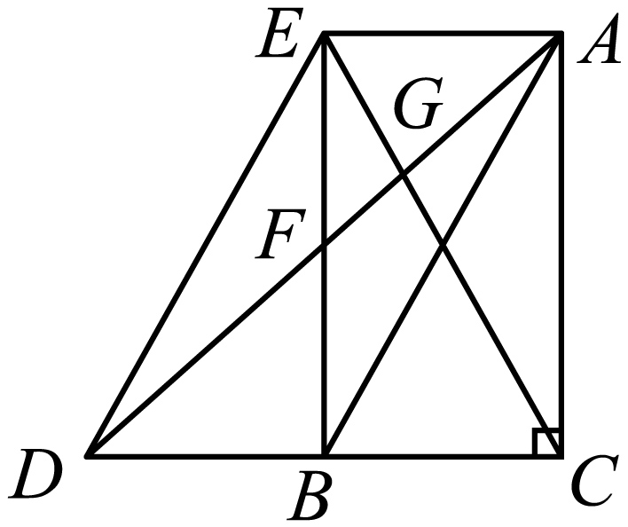
四边形是平行四边形，
，
设，
，
，
，
，
，
，
，
，
，
，
在中，
，
，
，
在中，
，
，
．
24. 新定义：已知抛物线（其中），我们把抛物线称为的“轮换抛物线”．例如：抛物线的“轮换抛物线”为．
已知抛物线：的“轮换抛物线”为，抛物线、与轴分别交于点、，点在点的上方，抛物线的顶点为．
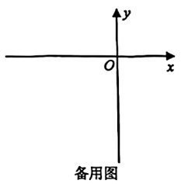
（1）如果点的坐标为，求抛物线的表达式；
（2）设抛物线的对称轴与直线相交于点，如果四边形为平行四边形，求点的坐标；
（3）已知点在抛物线上，点坐标为，当时，求的值．
【答案】（1）
（2）
（3）或
【解析】
【分析】本题考查的是二次函数综合题，重点考查二次函数的性质、平行四边形性质及相似三角形性质，
（1）将点代入表达式，求出m的值，根据“轮换抛物线”定义写出即可；
（2）根据轮换抛物线定义得出抛物线表达式及点E、F坐标，并求出P、Q坐标，根据平行四边形性质得出列方程并解出m值，进而解决问题；
（3）先求，结合求出的点P、E、F坐标得出及，根据相似三角形性质得出关于m的方程，解方程即可解决．
【小问1详解】
解：抛物线：与轴交于点坐标为，
当，代入，得，
，
抛物线表达式为，
抛物线的“轮换抛物线”为表达式为；
【小问2详解】
解：抛物线：，
当时，，即与y轴交点为，
抛物线：的“轮换抛物线”为，
抛物线表达式为，
同理抛物线与y轴交点为，
抛物线对称轴为直线，
当时，，
抛物线的顶点坐标为，
当时，，
抛物线的对称轴与直线交点，
点在点的上方，
，
解得：，
，
四边形为平行四边形，
，即，
解得：，
；
【小问3详解】
解：点在抛物线上，
当时，，即，
点坐标为，，，，
，，
，
，
，
，
解得：．
25. 在梯形中，，点在射线上，点在射线上，连接、相交于点，．
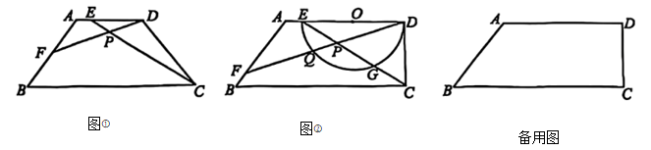
（1）如图①，如果，点、分别在边、上．求证：；
（2）如图②，如果，，，．在射线的下方，以为直径作半圆，半圆与的另一个交点为点．设与弧的交点为．
①当时，求和的长；
②当点为弧的中点时，求的长．
【答案】（1）见解析 （2）①；；②
【解析】
【分析】（1）根据等腰梯形的性质可得，，，根据三角形的外角性质得出，进而可得，即可证明，根据相似三角形的性质，即可求解；
（2）①同（1）证明，如图所示，过点作于点，连接，得出，，解直角三角形，分别求得，，进而根据相似三角形的性质求得的长；
②根据题意画出图形，根据垂径定理得出，根据题意可设，，则，得出，设，则，则，在中，得出，根据得出，即可求解．
【小问1详解】
证明：∵梯形中，，，
∴，，，
又∵，
∴
∴，
∴；
【小问2详解】
解：∵，
∵，则
∴
∴
∵
∴
又∵
∴，
如图所示，过点作于点，连接，
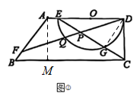
∵，
∴，则，，
∵
∴
∵
∴
又∵
∴，
在中，
∴
∴，
∵为直径
∴
∴，
∴，，则，
∵
∴
∴
②过点作于点，
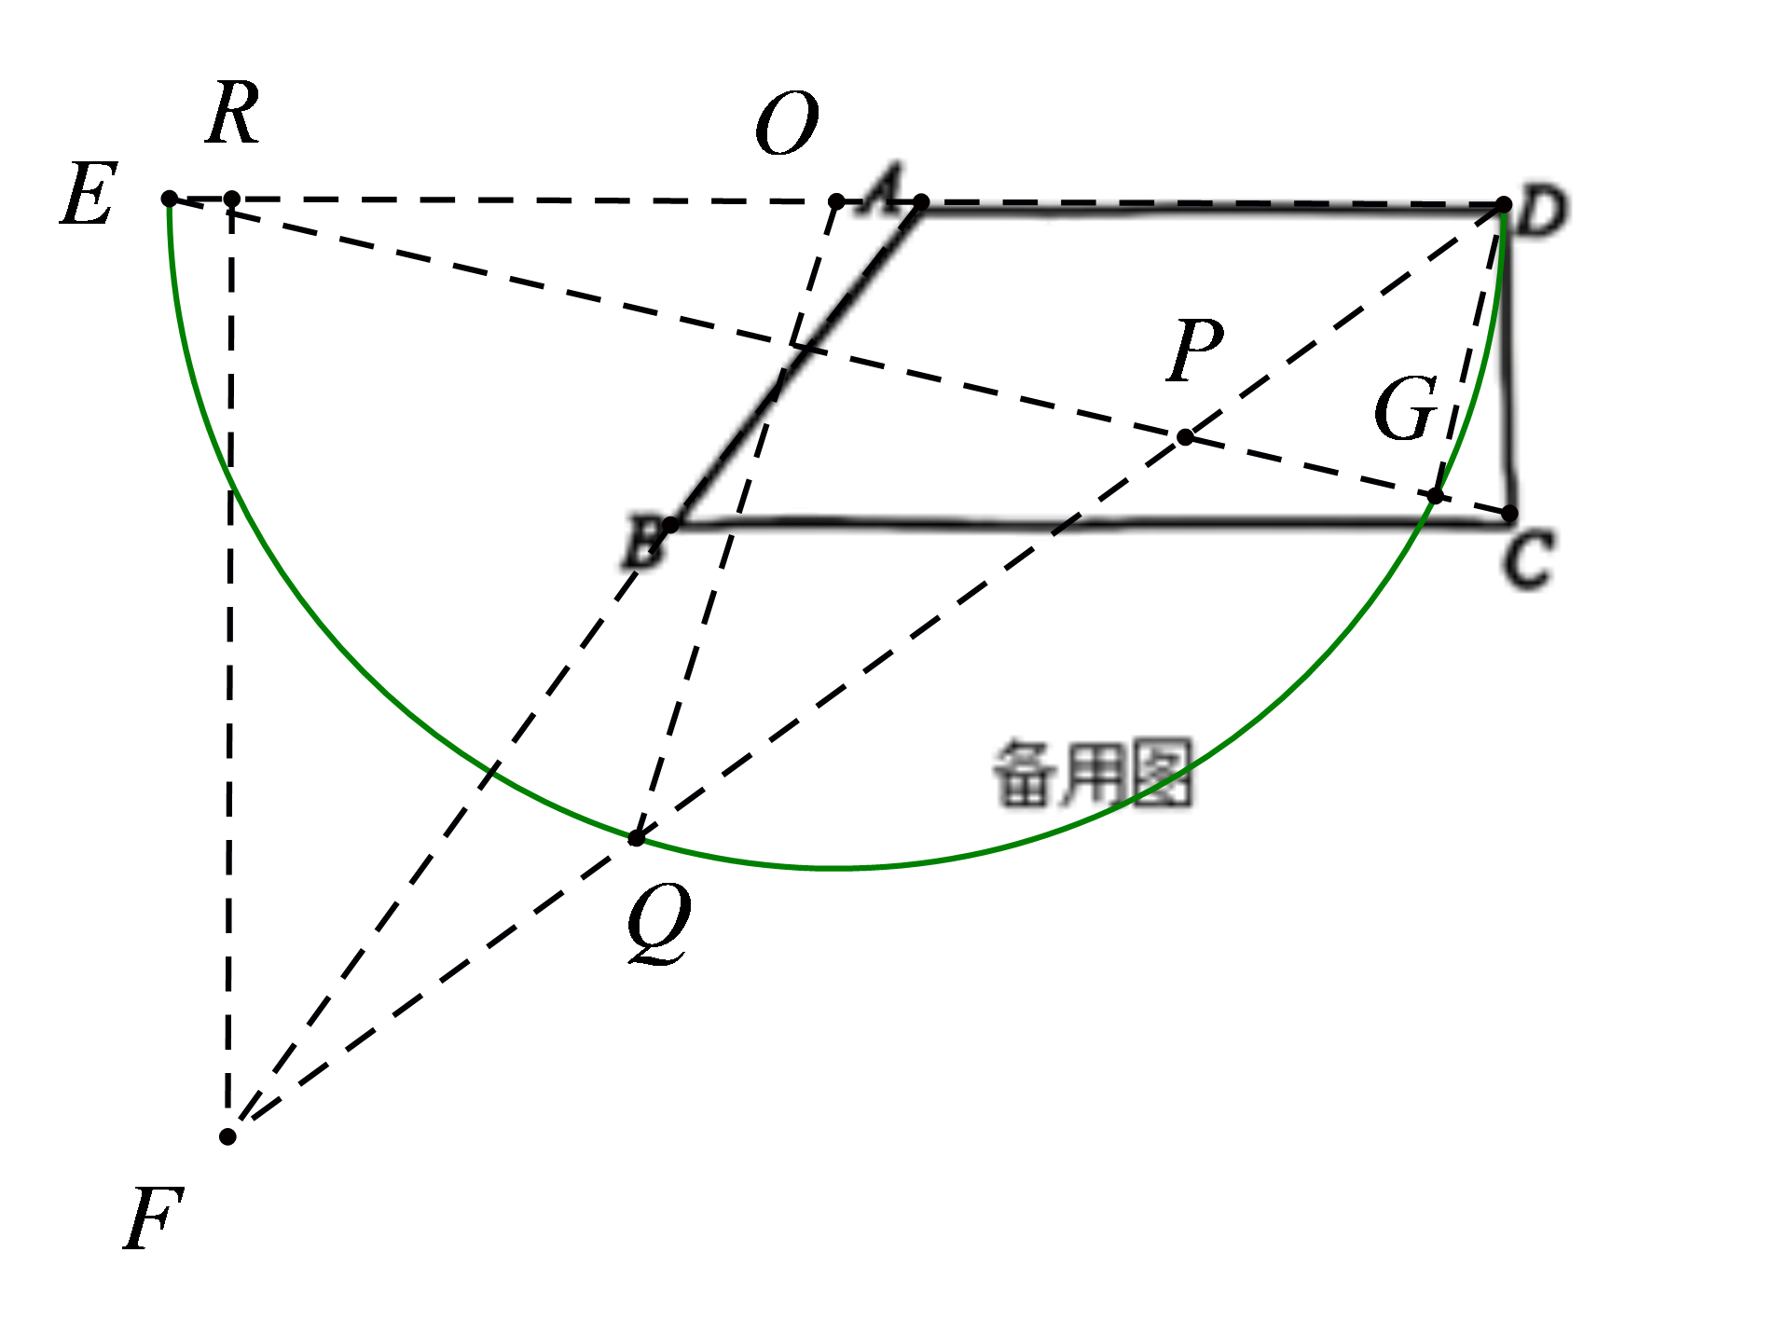
∵
∴
∵
∴
设，，则
∵，则
设，则
∴
∵
∴
设，则，
∴，
在中，
∴
又∵
∴
∴
【点睛】本题考查了解直角三角形，等腰梯形的性质，相似三角形的性质与判定，垂径定理，熟练掌握以上知识是解题的关键．



